1. Comando ps
2. Consultar ayuda
3. Ver todos los procesos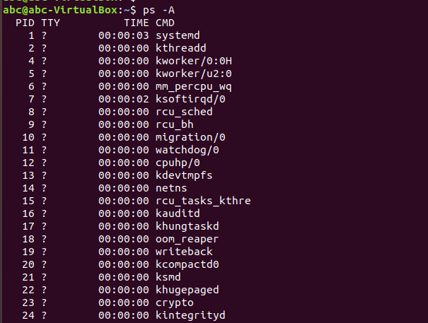
4. Información relativa al usuario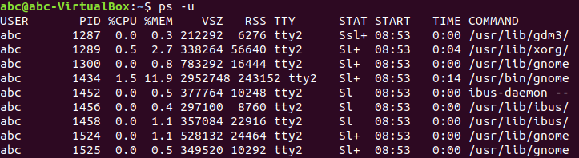
5. Formato extendido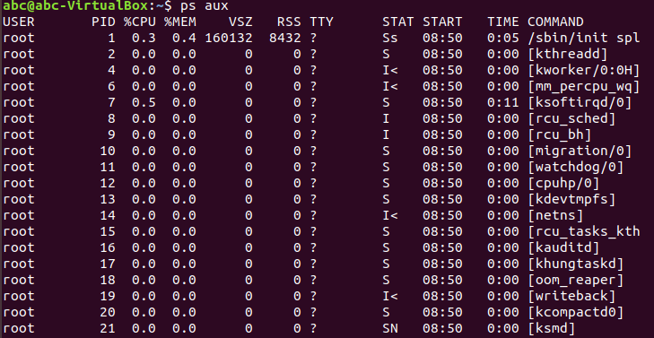
6. Lista de procesos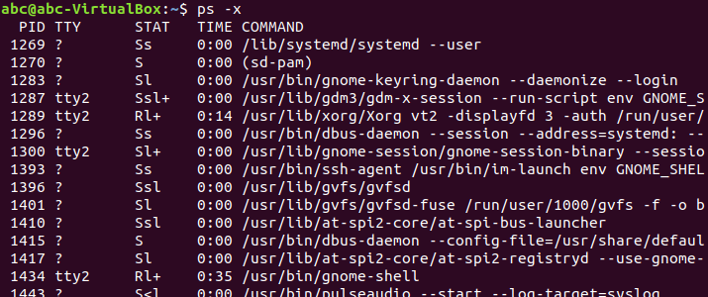
7. Información de un proceso en concreto, filtrado por pid.
8. 
9. Información de un proceso en concreto, filtrado por pid y que muestre la prioridad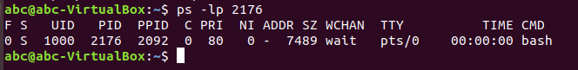
10. Árbol de procesos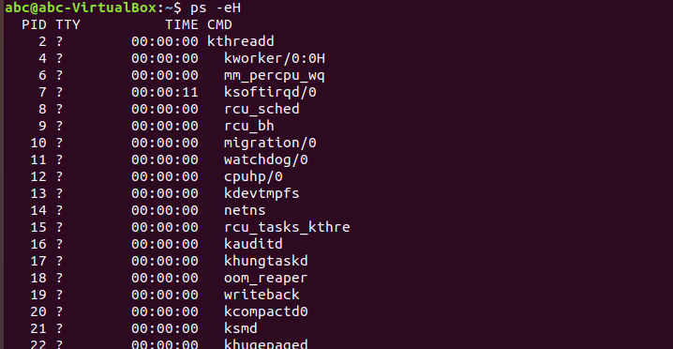
11. Comando top
12. Tareas en total
13. Tareas en suspensión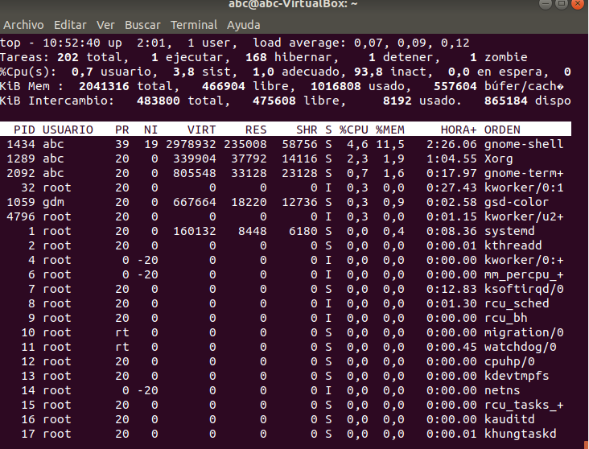
14. Comando para matar un proceso filtrado por pid



1. Comando para matar un proceso filtrado por nombre
2. Comando top (INTERACTUA CON LA HERRAMEINTA)
3. Cambiar la prioridad de un proceso --> Pulsa tecla r y luego enter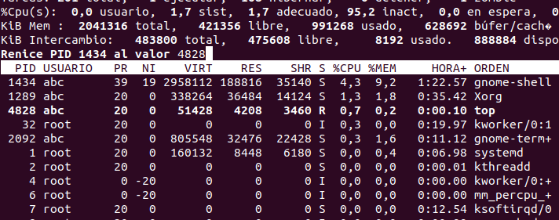
4. Matar un proceso --> Pulsa la tecla k.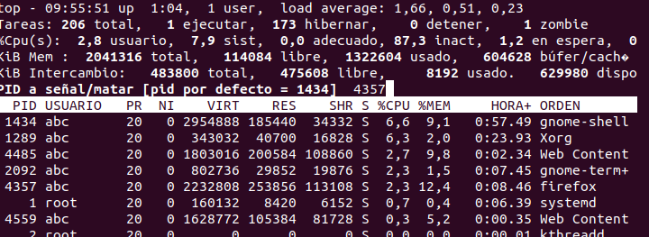
5. Comando renice
6. Ejecutar un proceso en segundo plano
7. Mover un proceso a primer plano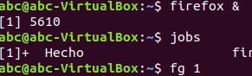
8. Tiempo de uso de la maquina

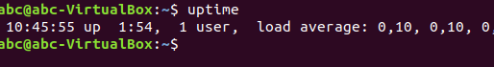

1. Memoria total, usada y libre